**ทำเนียบศูนย์เครือข่าย ศพก. อำเภอ ทับคล้อ จังหวัด พิจิตร**

**ชื่อศูนย์**: ศูนย์ข้าวชุมชนบ้านเกาะแก้วลำประดา อำเภอทับคล้อ จังหวัดพิจิตร

**สินค้าหลัก**: **ข้าว**

**สถานที่ตั้ง**: หมู่ที่ 13 ตำบลเขาทราย อำเภอทับคล้อ จังหวัดพิจิตร  
**พิกัด**: Latitude ……-………….. Longitude ………-…….. x : 675823 y : 1796392 zone: 47Q

**แผนที่ตั้งศูนย์เรียนรู้ :**

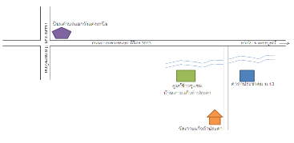



**ชื่อประธานศูนย์เครือข่าย :** นายดนัยศักดิ์ มุนี

**เบอร์โทรศัพท์:** 09 3363 4259

**เทคโนโลยีเด่นของศูนย์เครือข่าย**  :

- การแปรรูปข้าวสาร

- การผลิตเมล็ดพันธุ์ข้าว

**การนำไปใช้ประโยชน์ :** การเพิ่มมูลค่าข้าว

**หลักสูตรการเรียนรู้** :

- การแปรรูปข้าวสาร

- การผลิตเมล็ดพันธุ์ข้าว

**ฐานการเรียนรู้ ที่ 1**  โรงสีและการแปรรูปข้าวสาร

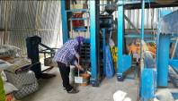 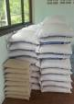

**ฐานการเรียนรู้ที่ 2**  การผลิตเมล็ดพันธุ์ข้าว

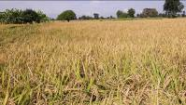 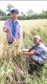

**แปลงเรียนรู้ : ด้านข้าว**

**ชื่อเจ้าหน้าที่ส่งเสริมการเกษตร :** นายกิตติพัฒน์ อินทรประสิทธิ์

**เบอร์โทรศัพท์ :** 0946068384